IDinformation | 162
TitreFr | Les 19 mesures présidentielles
TitreEN | --
DescriptionFr | Cameroon Tribune, Les 19 mesures présidentielles pour réduire l'impact économique du Coronavirus
DescriptionEn | --
Auteur | Journaux et Périodiques
TypeR | Image
Resource | 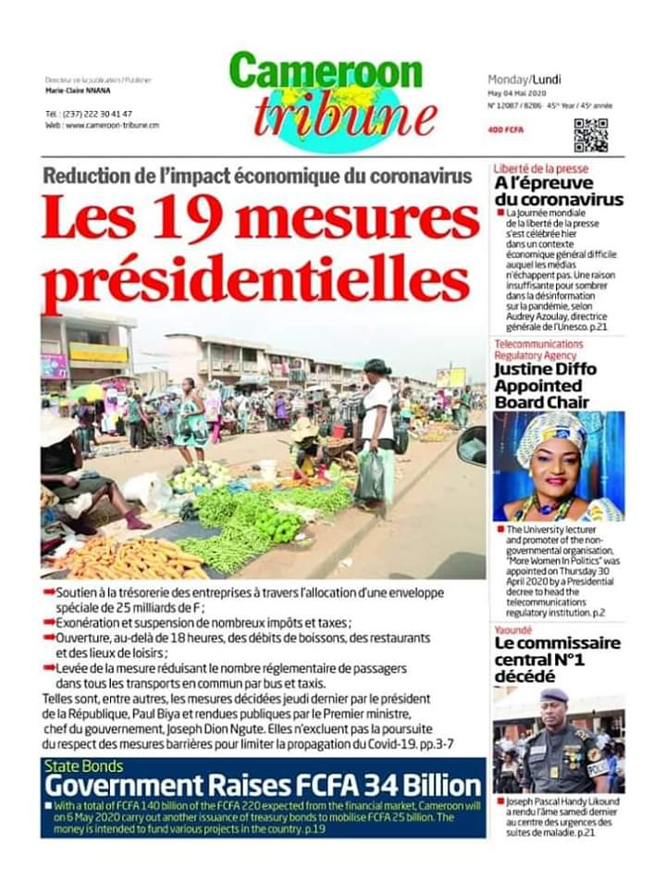
dateE | 16/11/2020
datedecreation | 04/05/2020
tag | covid-19, économie
Categorie | Economique (impact)
cat_lieu | Cameroun - Cameroon

